ФЕДЕРАЛЬНОЕ ГОСУДАРСТВЕННОЕ АВТОНОМНОЕ ОБРАЗОВАТЕЛЬНОЕ УЧРЕЖДЕНИЕ ВЫСШЕГО ОБРАЗОВАНИЯ

«НАЦИОНАЛЬНЫЙ ИССЛЕДОВАТЕЛЬСКИЙ УНИВЕРСИТЕТ ИТМО»

Отчёт по лабораторной работе № 5

«Сортировки»

Выполнил работу

Тамразов Валерий

Академическая группа №J3113

Принято

Должность, звание Фамилия Имя преподавателя

Санкт-Петербург

2024

1. Алгоритмы

Я использовал три алгоритма – bubble sort optimized, heap sort, bucket sort

1. Память

bubble sort optimized – O(1)

heap sort – O(1)

bucket sort – O(n + k) – n кол-во элементов, k – количество бакетов

1. Асимптотика

|  |  |  |  |
| --- | --- | --- | --- |
| Название | Худший | Средний | Лучший |
| Bubble sort | O(n^2) | O(n^2) | O(n) |
| Heap sort | O(n * log(n)) | O(n * log(n)) | O(n * log(n)) |
| Bucket sort | O(n^2) | O(n+k) | O(n+k) |

1. Линейный график

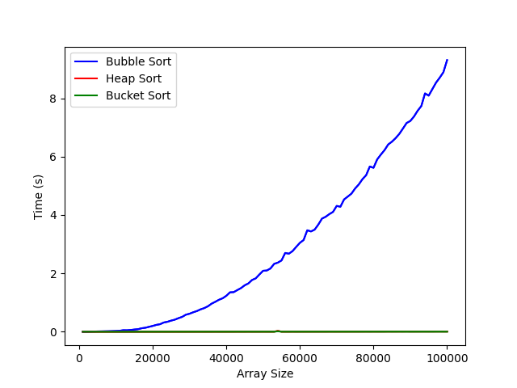

1. Box plot

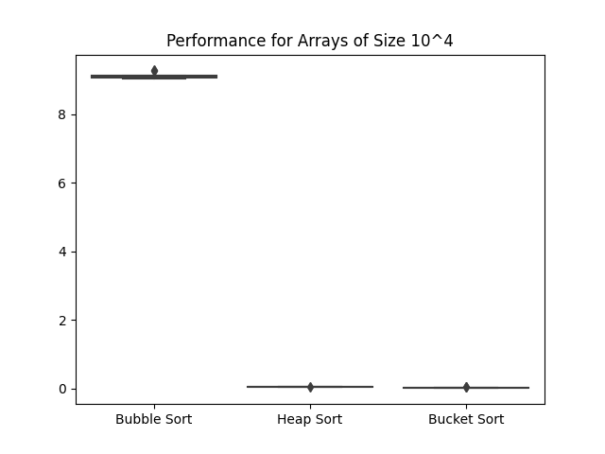

1. Заключение

Асимптотика показывает, как время работы алгоритма растет с размером данных, игнорируя константы. На практике для больших данных алгоритм с лучшей асимптотикой обычно быстрее, но для малых константы могут быть важнее. Выбросы возникают из-за специфики входных данных (например, худший случай для Bubble Sort) или особенностей реализации (например, неравномерное распределение в Bucket Sort)